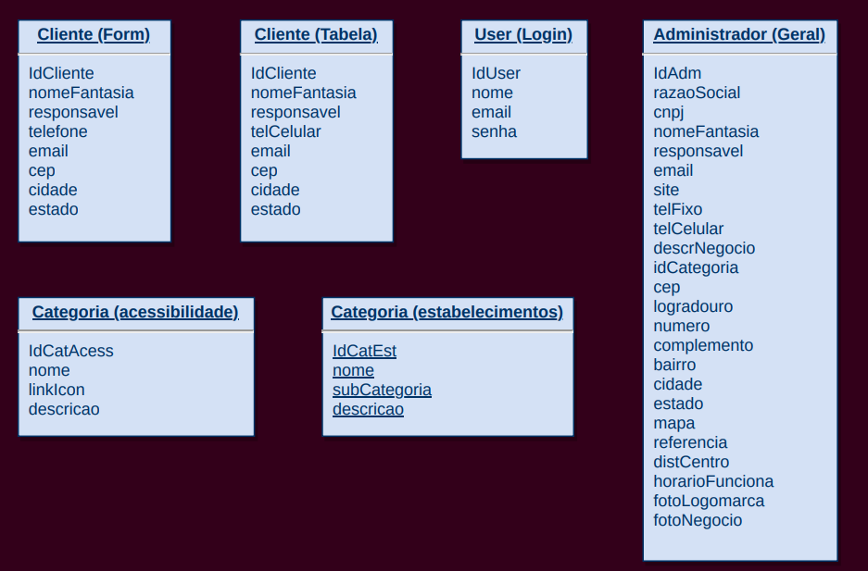

.1 – No combobox da Categoria será escolhido a subcategoria (Exemplo:Compras).

Esta subcategoria pertence a Categoria “O que fazer”.

*Então precisamos decidir se vamos ter no Administrador, só a Categoria ou a subCategoria ou ambas.*

*com isso acertamos o relacionamento AdministradorxCategoriaEstabelecimentos.*

2- No AdministradorGeral, temos os telefones Fixo e Celular e no ClienteForm temos o telefone.

*Precisamos decidir sobre essa redundância.*

3- No AdministradorGeral, temos a fotoNegócio.

*Precisamos criar uma outra tabela só com as fotos, usando a FK de uma com a outra.*

4- Na CategoriaAcessibilidade precisa incluir uma coluna “*Tipo”.*

*Exemplo:*

i**dCatAcess :** hosp.

**Nome:** Hospedagem

**Tipo:** Conveniência

**Icone:** fa-swimming-pool

**Descrição:** Piscina

5 – Ajustar os nomes das tabelas:

Exemplo:

- A tabela Clientes, acho que são na verdade “Fornecedores”, pois são fornecedores de serviços.

- Gostaria de entender melhor, pra que a coluna idAdm. Será que é necessário?

- incluir o tipo de dado ao lado da coluna. Exemplo: idCatEst Number PK